Лабораторная работа № 12
«Вызов хранимой процедуры в среде MS Access»
В отчёте должны быть скриншоты по выполнению следующих действий:
1) создание запроса к серверу для вызова хранимой процедуры;
2) отображение данных, возвращённых хранимой процедурой в MS Access (выполнения запроса к серверу).
Предприятие: Школа
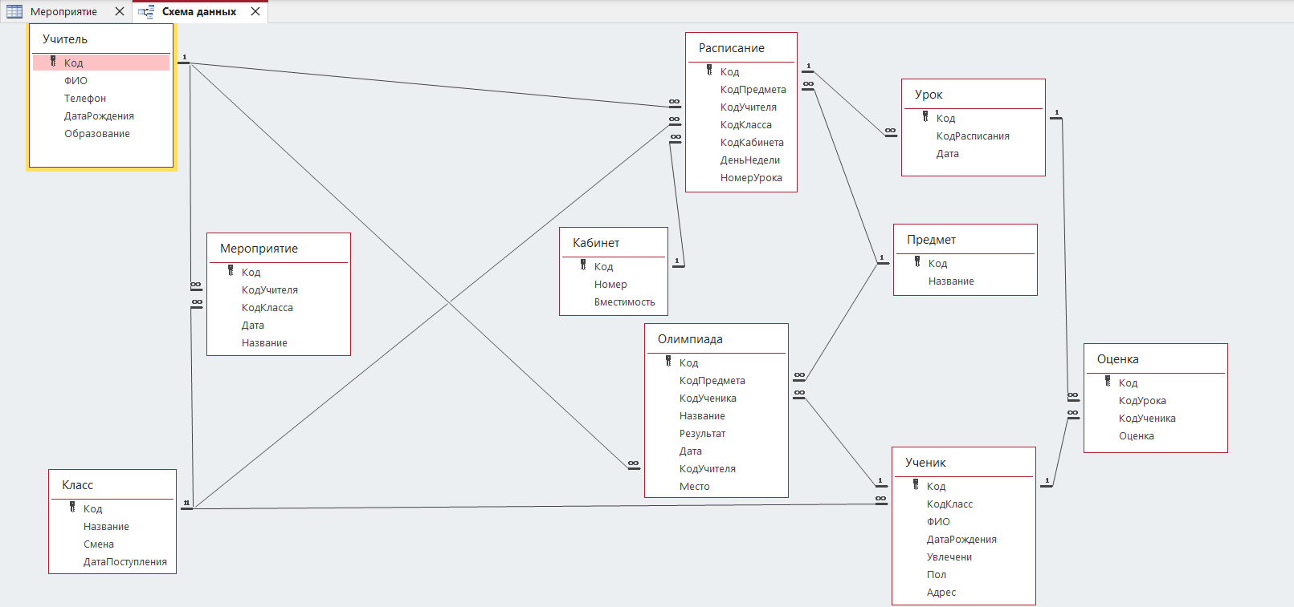
1) создание запроса к серверу для вызова хранимой процедуры;
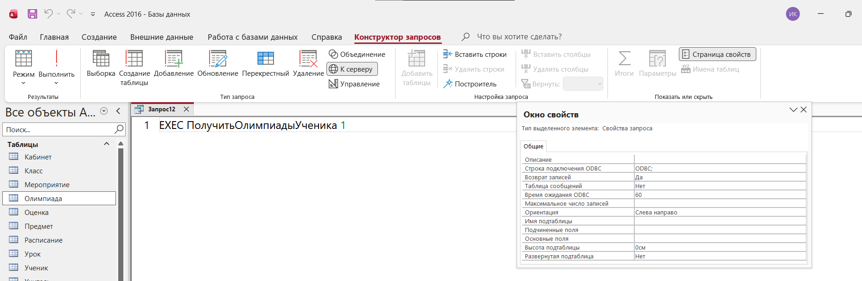

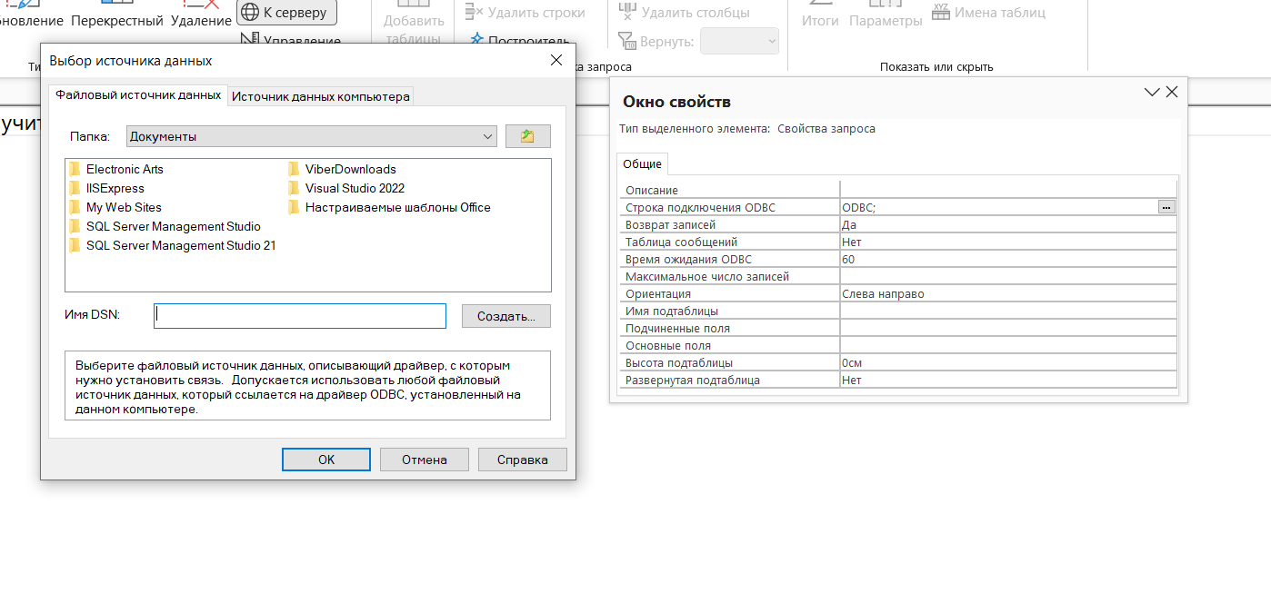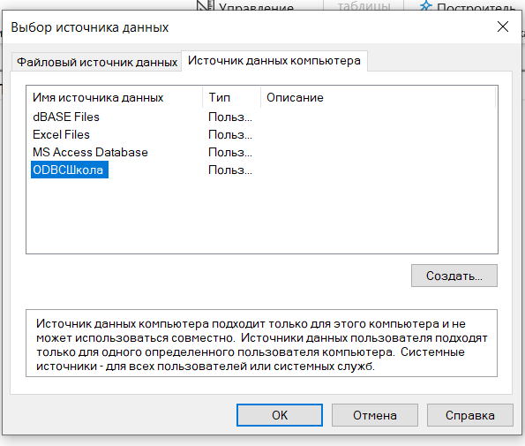
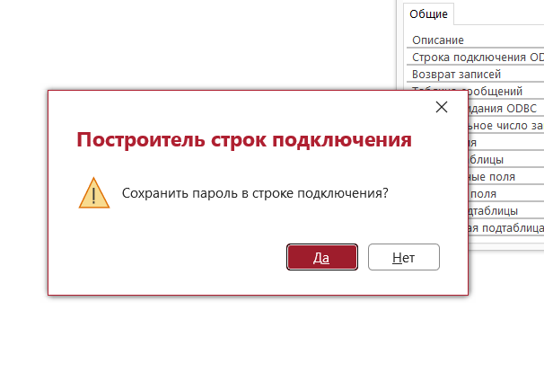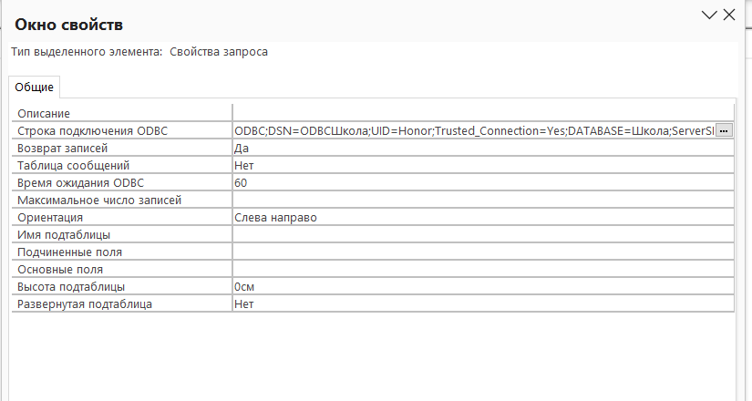

2) отображение данных, возвращённых хранимой процедурой в MS Access (выполнения запроса к серверу).
